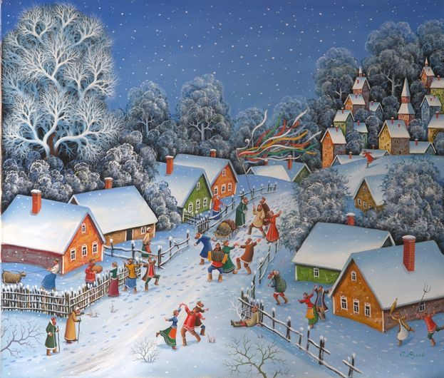
Сценарий праздника для начальной школы “Новый год. Рождество.. Святки. Крещение .“
ВЕДУЩИЙ 1.Здравствуйте, дорогие гости! Наш праздник приоткроет дверцу в интереснейший мир истории России.Каждый культурный человек обязательно должен знать прошлое страны,в которой живет.
ВЕДУЩИЙ 2. Не случайно поэт сказал:
Чем дальше в будущее входим,
Тем больше прошлым дорожим.
И в старом красоту находим,
Хоть новому принадлежим.
ВЕДУЩИЙ 1.Кто назовет праздники, которые мы отмечали недавно? (ответы учеников). Слайд 1.- дети поют песню «Только тогда».А знаете ли вы,что самый молодой праздник Новый год(слайд 2), его официально ввел в 1770 году Петр I ВЕДУЩИЙ 2. До известного указа Петра I Новый год россияне встречали сначала в марте, потом в сентябре, а 15 декабря 1699 г. император всея Руси повелел: (слайд 3- Пётр I грамота Указ).
«Поелико в России считают Новый год по-разному, с сего числа перестать дурить головы людям и считать Новый год повсеместно с первого января. А в знак доброго начинания и веселия поздравлять друг друга с Новым годом, желая в делах благополучия и в семье благоденствия. В честь Нового года учинять украшение из елей, детей забавлять, на санках катать с гор.
Слайд 4,5 - *** «Новый год у ворот» - вокальный ансамбль 2 классы
ВЕДУЩИЙ 2. А Рождество Христово и Крещение на Руси праздновались издавна.Рождество – великий христианский праздник, установленный как воспоминание о рождении в Вифлиеме Иисуса Христа. Празднуется в ночь с 6 на 7 января.
УЧЕНИЦА 2 класса (слайд 6–7 русская зима) –
Снег ложится белый- белый на пригорки и дома,
Искрой инеем оделась старорусская зима.
Неподвижность синей речки…и не надо ничего –
На расписанном крылечке притаилось Рождество.
Колыбельку покачает и отгонит тучи прочь…
Все сомненья развенчает та Рождественская ночь.
(слайд 8 – звезда, музыка- тема звезды,
слайд 9 – Мария, Иосиф, Иисус) .
1.На широком небосводе в звездном ярком хороводе
Светит дивная Звезда…
О рождении младенца возвещает нам она.
2.Много было в небе звезд зимней ночью ясной,
Тихо спал Иисус Христос на соломе в яслях.
3.Дева – Мать, склонясь над ним, нежно напевала.
Ночь мечтала золотым звездным покрывалом.
Слайд 10 *** «Колыбельная Иисусу» - «Спи, Иисусэ»
4. Пели ангелы Христу, славили рожденье,
В мир принес он красоту, веру во спасенье!
( слайд 11 - Иисус Христос)
*** «Здравствуй, Иисус Христос!» - сводный ансамбль 2- 9 классы
ВЕДУЩИЙ 1. 19 января празднуетсяКрещение– большой христианский праздник, посвященный воспоминанию о крещении Иисуса Христа в водах Иордана.(слайд 12)
ВЕДУЩИЙ 1.Итак, мы с вами отправляемся в прошлое…( звучит музыка на сцену выходят дети в народных костюмах мальчик и девочка).
МАЛЬЧИК.Праздник начинается! Гости мои дорогие, пожилые и молодые!
ДЕВОЧКА.Собрались мы с вами для беседушки, собрались мы с вами для забавушки.
МАЛЬЧИК.Как когда-то наши прадедушки.
ДЕВОЧКА.Ну а с ними и прабабушки.
МАЛЬЧИК.Приходили на веселые святки, на песни всем миром и загадки.
ДЕВОЧКА.А что такое святки?
МАЛЬЧИК.Праздник этот самый длинный. Он веселый и старинный. Наши предки пили, ели, веселились две недели : от Рождества и до Крещения.
(слайд 13 - под музыку песни «Добрый вечер» выходят дети-
ряженые).
1.Эй, друзья, давайте петь колядки, получать за них подарки сладки.
2.Сеем, сеем, посеваем, с Рождеством вас поздравляем!
3.Уродись, пшеничка,на поле стогами, на столе – пирогами!
4.Счастье будет вам горой, урожая воз большой!
5.Всем людям добрым желаем добра, золота и серебра!
6.Пышных пирогов, медовых блинов!
ВМЕСТЕ: Чтоб здоровые все были,
Чтобы много лет прожили! (слайд 14)
*** «Колядки»- вокальный ансамбль сводный. Музыка Л.Марченко
ВЕДУЩИЙ 1.А теперь мы приглашаем вас на посиделки. ( слайд 15)
ВЕДУЩИЙ 2.Что такое посиделки? Сейчас мы заглянем в толковый словарь Владимира Даля (открывает книгу, читает) : «Посиденка, посидки, посидухи, поседки, посидушка – сборище крестьянской молодежи по осенним и зимним ночам под видом рукоделия, забав, песен, плясок»
ВЕДУЩИЙ 1.Вышивали, вязали, из глины игрушки – свистульки мастерили наши предки.
(Выходят дети в русских костюмах)
1.Мы игрушки расписные, хохотушки вятские,
Щеголихи слободские, кумушки посадские.
2.С лентами. Да с бантами, да под ручку с франтами,
Мы гуляем парами, проплываем павами.(слайд 16)
*** «Русский танец».
СКОМОРОХИ (выбегают под веселую музыку).
1.При царе, да, при Горохе озорные скоморохи
По дороге в балаган потеряли барабан,
Бубен потеряли, в ложки ударяли.
2.Ой, жги- говори, заиграли ложкари!
Пляшет эхо, пляшет тень, пляшут все. кому не лень!
Ой, жги – говори, заиграли ложкари!
***шумовой оркестр (слайд 17)
ВЕДУЩИЙ 2.А играли как? в горелки!
Ах,горелки хороши!
ВЕДУЩИЙ 1.Словом эти посиделки
Были праздником души!
ВЕДУЩИЙ 2.В горелки мы, пожалуй играть не будем, а вот с валенками поиграем.
*** Игра «Валенки».(слайд 18)
УЧЕНИЦА 2 класса.
С Рождества и до Крещенья непрерывно. день за днем
Интересным развлеченьем мы. друзья мои, живем!
Приходите к нам на Святки будем вместе мы гадать,
Озорства, добра, веселья мы хотим вам пожелать!
ВЕДУЩИЙ 1.Да. на посиделках в Святки любимым занятием было гадание.
ВЕДУЩИЙ 2.Гадай, девица, гадай, да судьбу свою узнай,
С кем петь, с кем плясать, с кем в игры играть.
*** «КРУЖЕВО» старший вокальный ансамбль. (слайд 19)
ВЕДУЩИЙ 1.Посиделки, вечеринки,
Звезды в праздничной дали.
Это русские картинки
Нашей жизни на Руси.
ВЕДУЩИЙ 2.Это наша сторона!
Все, что было, вспоминая,
Пусть живет страна родная,
Очень русская, земная,
В мире лучшая страна!
*** «Я ЖИВУ В РОССИИ»- поют все. (слайд 20)
Слайд 21 – окончание праздника.

Составила программу Мацковская М.А
МБОУ СОШ № 19 г.Изобильный
Ставропольского края
2015 год.

